Exercici 6 - Classes associatives i relacions ternàries

Objectius
Posar en pràctica els coneixements sobre classes associatives i relacions ternàries vers les classes UML dins els diagrames de classes, assolits durant les sessions anteriors.

Desenvolupament
Aquesta activitat es desenvoluparà individualment. Pots fer servir els apunts, consultar internet i col·laborar amb companys de cara a rebre suport puntual però, si us plau, redacta les respostes del teu puny i lletra i conforme la teva forma d’expressar-te.

Entrega
Aquesta activitat s’avalua a classe durant el seu desenvolupament.

Preparació
Lectura detallada de la documentació que acompanya la teoria.

Enunciat
Modelar en UML la informació rellevant que s’exposa en els enunciats següents tot dibuixant el diagrama de classes corresponent, les associacions entre les classes i els rols de les associacions.
Feu les suposicions addicionals que considereu raonables dins el context tenint en compte que els diferents apartats són independents uns dels altres.
Es recomana fer servir el programa Modelio (https://www.modelio.org/downloads/download-modelio.html) per a fer els diagrames, però pots fer servir l’eina que vulguis.

Pregunta 1:
L'aplicació de reproducció musical en streaming que desenvolupa la nostra empresa acaba de rebre una actualització que l'ha fet guanyar uns quants premis tecnològics: ja no permet la reproducció de "reggaeton". També es volia "banejar" de per vida als usuaris que han escoltat aquest tipus de "música" alguna vegada fent servir l'aplicació, però s'han adonat que no s'ha guardat cap registre de les cançons que han reproduït els usuaris al llarg del temps.
Amplia el diagrama de classes actual perquè l'aplicació guardi un historial de les reproduccions per usuari:
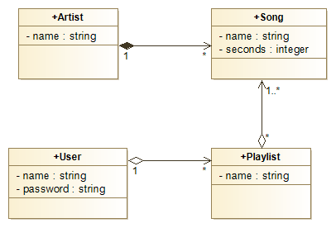
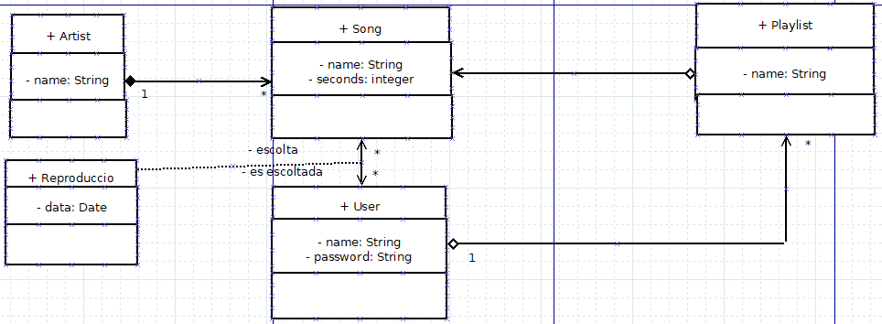

Pregunta 2:
Els alumnes de cicles formatius de grau superior de la Guineueta, al seu segon curs, han de realitzar un projecte transversal que demostri la seva competència en les diferents matèries que conformen el cicle. Aquest projecte l'integren alumnes que, al seu torn, conformen un equip de treball (amb un màxim de 3 integrants); s'ha de tenir en compte, però, que hi ha alumnes i/o equips que poden desenvolupar projectes que ja s'han dut a terme en cursos anteriors (incloent-hi alumnes repetidors que repeteixen projecte, però no necessàriament equip).
Representa el que s'exposa a l'enunciat amb un diagrama de classes UML.
